# 人事系统教职工信息查询与变更操作步骤

1. 请从学校主页右下角“人事系统”登录。

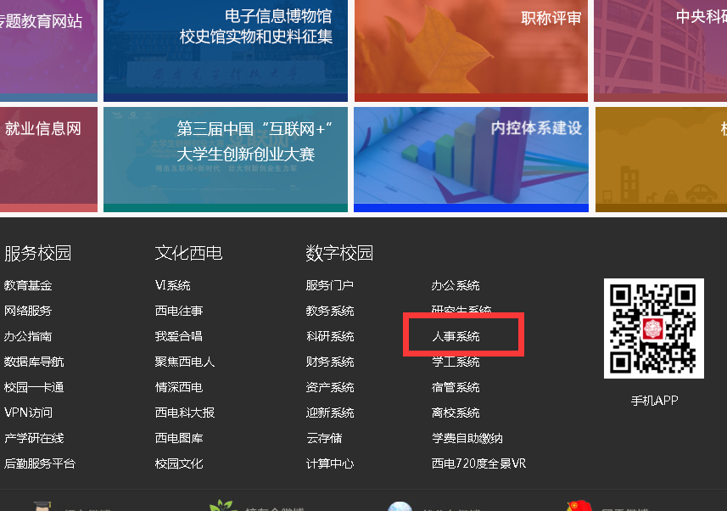

1. 如果出现无法访问的现象，请点击页面提示中的下载Chrome浏览器；

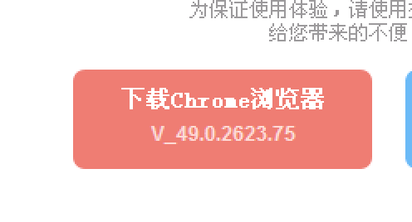

1. 安装下载的程序包后打开Chrome浏览器，再进入学校主页选择右下角“人事系统”登录。



1. 在跳转的统一身份认证页面中输入职工编号和密码登录系统；

注：无法登陆或忘记密码，请联系信息化建设处88201252

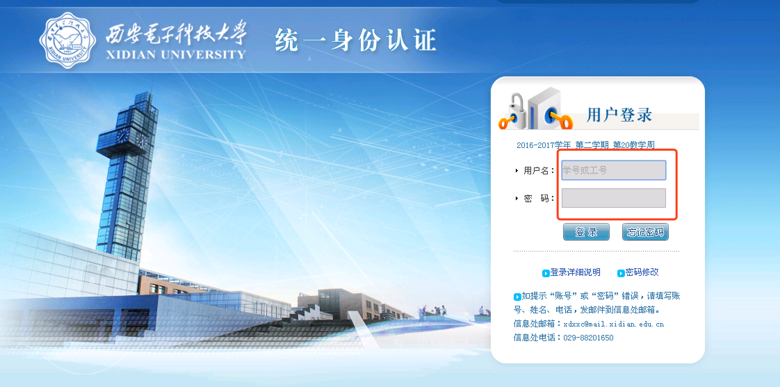

1. 登录系统后点击页面正上方的搜索框，搜索“教职工信息查询及变更”，并进入教职工信息查询及变更。

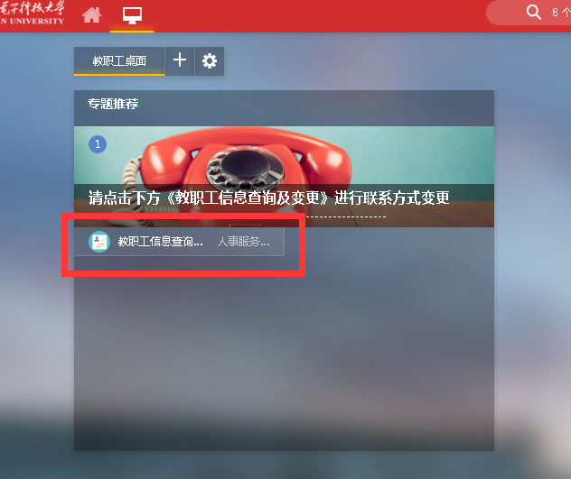

如果本人是管理员请选择“教职工个人”角色进入个人界面。

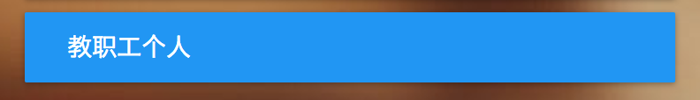

1. 检查系统展示的信息是否正确，点击修改可变更异常信息。

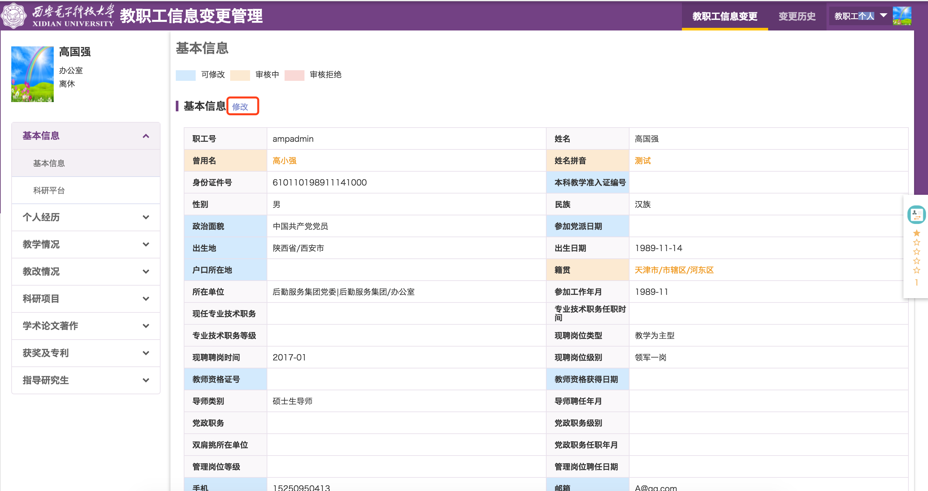

通过“变更历史”查询以往变更信息的审核情况。

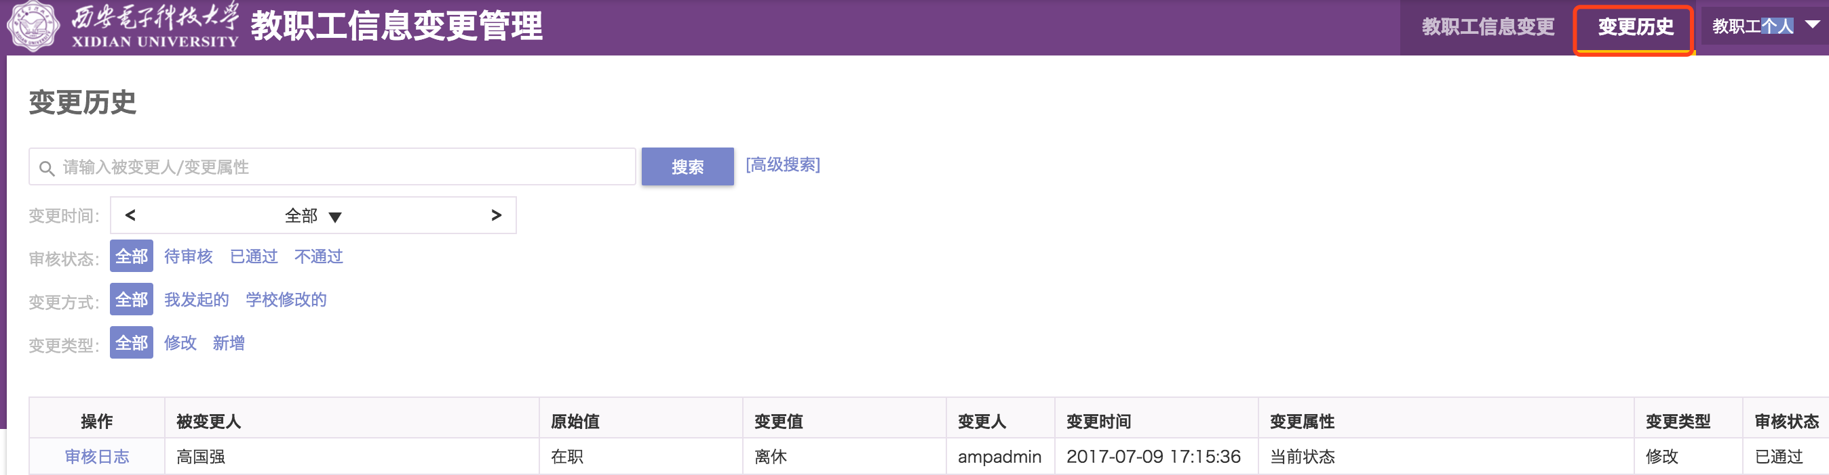

1. 通过页面左侧的菜单项分别查询各类数据，对与实际情况不符的数据进行维护或新增数据条目。

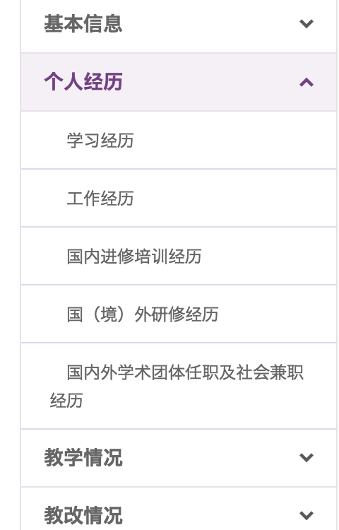

1. 其他信息如需更新，请准备好相关佐证材料，联系人事处董老师变更，联系电话81891778